Informatyka Techniczna, Optymalizacja, Semestr 5, Grupa 2
Szymon Krzysztofik, Michał Kuckowicz, Tadeusz Kogut

Optymalizacja funkcji wielu zmiennej metodami bezgradientowymi
Celem zajęć było zapoznanie się z metodami bezgradientowymi poprzez ich implementację oraz wykorzystanie do rozwiązania problemu optymalizacji.

Algorytmy:
Metoda Hooke’a–Jeevesa – jest to metoda optymalizacji bez wyznacznikowej, która łączy systematyczne przeszukiwanie przestrzeni rozwiązań z kierunkową poprawą punktu bazowego. Działanie metody rozpoczyna się od punktu początkowego, wokół którego wykonywane jest tzw. badanie eksploracyjne. Polega ono na kolejnych próbach przesuwania punktu wzdłuż każdej współrzędnej o ustalony krok i sprawdzaniu, czy uzyskana wartość funkcji jest mniejsza niż dotychczasowa. Jeżeli tak, nowy punkt staje się lepszym punktem roboczym. Po zakończeniu fazy eksploracji otrzymuje się nowy, poprawiony punkt, od którego wykonuje się krok skokowy w kierunku uzyskanej poprawy. Jeżeli skok daje dalszą poprawę, kierunek zostaje utrzymany, a proces powtarzany. W przeciwnym przypadku krok skokowy jest odrzucany, a rozmiar kroku eksploracyjnego zmniejszany. Procedura kontynuowana jest tak długo, aż krok stanie się wystarczająco mały, co wskazuje na zbliżenie do minimum funkcji. Dzięki temu metoda Hooke’a–Jeevesa pozwala skutecznie odnajdywać minimum funkcji bez potrzeby obliczania pochodnych.
Definicja w kodzie:
solution HJ(matrix(*ff)(matrix, matrix, matrix), matrix x0, double s, double alpha, double epsilon, int Nmax, matrix ud1, matrix ud2)
{
try
{
solution Xopt;
//Tu wpisz kod funkcji
Xopt.clear_calls();
solution XB, tmp, X(x0);
do {
XB.x = X.x;
XB.fit_fun(ff);
X = HJ_probuj(ff, XB, s);
if (X.y < XB.y) {
do {
tmp = XB;
XB = X;
X.x = 2 * XB.x - tmp.x;
X.fit_fun(ff);
X = HJ_probuj(ff, X, s);
if (solution::f_calls > Nmax) {
Xopt.flag = 0;
return Xopt;
}
} while (X.y < XB.y);
X = XB;
}
else {
s = alpha * s;
}
if (solution::f_calls > Nmax) {
Xopt.flag = 0;
return Xopt;
}
} while (s > epsilon);

Xopt.x = XB.x;
Xopt.y = XB.y;
Xopt.flag = 1;
return Xopt;
}
catch (string ex_info)
{
throw ("solution HJ(...):\n" + ex_info);
}
}

solution HJ_probuj(matrix(*ff)(matrix, matrix, matrix), solution XB, double s, matrix ud1, matrix ud2)
{
try
{
//Tu wpisz kod
solution X;
int n = get_len(XB.x);
matrix E(n, n);
for (int i = 0; i < n; i++) {
E(i, i) = 1.0;
}
for (int i = 0; i < n; i++) {
X.x = XB.x + (s * E[i]);
X.fit_fun(ff);
if (X.y < XB.y) {
XB = X;
}
else {
X.x = XB.x - (s * E[i]);
X.fit_fun(ff);
if (X.y < XB.y) {
XB = X;
}
}
}
return XB;
}
catch (string ex_info)
{
throw ("solution HJ_trial(...):\n" + ex_info);
}
}

Metoda Rosenbrocka – jest to iteracyjna metoda optymalizacji bez wyznacznikowej, opierająca się na sukcesywnym poszukiwaniu minimum w układzie dynamicznie zmieniających się kierunków. Proces rozpoczyna się od punktu początkowego oraz zestawu ortogonalnych kierunków bazowych, wzdłuż których wykonywane są jednowymiarowe minimalizacje funkcji. Po znalezieniu najlepszego punktu wzdłuż bieżącego kierunku, metoda aktualizuje kierunki poszukiwań poprzez ich liniowe przekształcanie, tak aby uwzględniały informację o dotychczasowym postępie. W ten sposób kierunki stopniowo dopasowują się do ukształtowania funkcji, co pozwala zwiększyć skuteczność poszukiwań minimum. Po każdym przebiegu, jeśli uzyskano poprawę, aktualizuje się punkt bazowy i kontynuuje proces, w przeciwnym przypadku krok zostaje zmniejszony. Algorytm kończy się, gdy rozmiar kroków spadnie poniżej zadanej dokładności, co oznacza zbliżenie się do minimum funkcji. Dzięki adaptacyjnemu sterowaniu kierunkami, metoda Rosenbrocka umożliwia efektywne wyszukiwanie minimum nawet dla funkcji o złożonej geometrii.
Definicja w kodzie:
solution Rosen(matrix(*ff)(matrix, matrix, matrix), matrix x0, matrix s0, double alpha, double beta, double epsilon, int Nmax, matrix ud1, matrix ud2)
{
try
{
//Tu wpisz kod funkcji
solution::clear_calls();
int n = get_len(x0);
matrix d(n, n);
for (int i = 0; i < n; i++) {
d(i, i) = 1.0;
}
matrix lambda(n, 1), p(n, 1), s(s0);
solution XB, X_temp;
XB.x = x0;
XB.fit_fun(ff);

while (true) {
for (int i = 0; i < n; i++) {
X_temp.x = XB.x + (s(i) * d[i]);
X_temp.fit_fun(ff);
if (X_temp.y(0) < XB.y(0)) {
XB = X_temp;
lambda(i) += s(i);
s(i) *= alpha;
}
else {
p(i) = p(i) + 1;
s(i) *= -beta;
}
}
bool change = true;
for (int i = 0; i < n; i++) {
if (p(i) == 0 || lambda(i) == 0)
{
change = false;
break;
}

}
if (change)
{
matrix Q(n, n), v(n, 1);
for (int i = 0; i < n; ++i)
for (int j = 0; j <= i; ++j)
Q(i, j) = lambda(i);

Q = d * Q;
v = Q[0] / norm(Q[0]);
d.set_col(v, 0);
for (int i = 1; i < n; ++i)
{
matrix temp(n, 1);
for (int j = 0; j < i; ++j)
temp = temp + (trans(Q[i]) * d[j]) * d[j];
v = Q[i] - temp;
d.set_col(v, i);
}
s = s0;
lambda = matrix(n, 1);
p = matrix(n, 1);
}
double max_s = abs(s(0));
for (int i = 1; i < n; ++i) {
if (max_s < abs(s(i))) {
max_s = abs(s(i));
}
}
if (max_s < epsilon || solution::f_calls > Nmax) {
return XB;
}
}
}
catch (string ex_info)
{
throw ("solution Rosen(...):\n" + ex_info);
}
}

Wykorzystane funkcje:
Funkcja testowa:
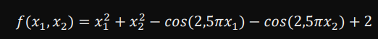
Definicja w kodzie:
matrix ff2T(matrix x, matrix ud1, matrix ud2) {
double x1 = x(0);
double x2 = x(1);
double result = pow(x1, 2) + pow(x2, 2) - cos(2.5 * 3.14 * x1) - cos(2.5 * 3.14 * x2) + 2;
return matrix(1, 1, result);
}

Implementacja:
srand(time(NULL));
std::ofstream Sout("symulacja_lab2_testowa.csv");

matrix X;
double step = 0.0001, alpha = 0.8, beta = 0.1, epsilon = 0.0001;
double a, b;
int Nmax = 1000;

// zadanie teoretyczne
Sout << "Lp." << ";" <<"x1(0)" << ";" << "x2(0)" << ";" << "x1* (hooke)" << ";" << "x2* (hooke)" << ";" << "y (hooke)" << ";" << "f_calls" << ";" << "x1* (rosen)" << ";" << "x2* (rosen)" << ";" << "y (rosen)" << ";" << "f_calls" << ";";
for (int i = 1; i <= 100; i++)
{
a = ((rand() % 200) / 100.0) - 1;
b = ((rand() % 200) / 100.0) - 1;
alpha = 0.8;
X = matrix(2, new double[2] {a, b});
solution hooke = HJ(ff2T, X, step, alpha, epsilon, Nmax);
Sout << i << ";" << a << ";" << b << ";" <<hooke.x(0) << ";" << hooke.x(1) << ";" << hooke.y << ";" << solution::f_calls << ";";
//cout << hooke;

alpha = 1.8;
matrix Step = matrix(2, new double[2] { step, step});
solution rosen = Rosen(ff2T, X, Step, alpha, beta, epsilon, Nmax);
Sout << rosen.x(0) << ";" << rosen.x(1) << ";"<< rosen.y << ";" << solution::f_calls << "\n";
//cout << rosen;
}

Wyjaśnienie:
Powyższy kod służy do przeprowadzenia symulacji metodą Hooke’a-Jeaneta oraz metodą Rosenbrocka. Na początku ustawiamy wartości wszystkich potrzebnych parametrów: skok s, współczynnik zmniejszania długości kroku lub w zależności od metody współczynnik eksapnsji, współczynnik kontrakcji beta, dokładność epsilon i maksymalnej liczby wywołań funkcji. Następnie w pętli for przy każdej iteracji losujemy wartości początkowe x1 i x2, w naszym przypadku a i b. Następnie w zależności od metody ustawiamy wartość parametru alfa. W przypadku metody Hooke’a tworzymy zmienną typu matrix w której zapisujemy uzyskane wartości początkowe, które przekazujemy do funkcji HJ obliczającej rozwiązanie. W przypadku metody Rosenbrocka zmieniamy współczynnik alfa, tworzymy zmienną typu matrix w której zapisujemy skok i wywołujemy funkcję Rosen. Po każdym wywołaniu funkcji HJ i Rosen uzyskane wyniki zapisujemy do pliku CSV.
Wyniki:
Wyniki 3 takich symulacji dla różnej długości kroku znajdują się w pliku excel w arkuszu Tabela1.
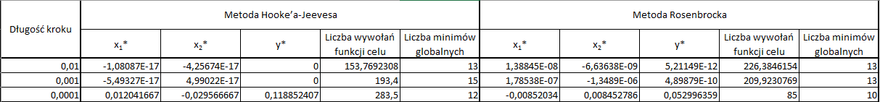
Obie metody skutecznie odnajdują minimum globalne funkcji testowej. Natomiast widać, że wraz ze zmniejszeniem kroku metoda Rosenbrocka traci swoją dokładność i maleje liczba wywołań funkcji. W przypadku metody Hoocke’a-Jeevesa dokładność pozostawała dość podobna i wraz ze zmniejszeniem kroku zwiększała się liczba wywołań funkcji.
Problem rzeczywisty – Zadanie polegało na przeprowadzeniu optymalizacji wykorzystując metodę Hooke’a-Jeevesa oraz metodę Rosenbrocka. W praktyce zadanie dotyczy robota którego zadaniem jest umieścić ciężarek na platformie. W tym celu ramię musi wykonać obrót o kąt 𝜋 𝑟𝑎𝑑 i zatrzymać się. Celem optymalizacji jest znalezienie takich wartości współczynników k1 oraz k2, dla których funkcjonał jakości przyjmuje najmniejszą wartość. Symulację należało przeprowadzić w zakresie 0-100 sekund z krokiem 0,1 sekundy.
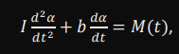
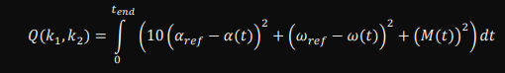
Definicja w kodzie:
matrix ff2R(matrix x, matrix ud1, matrix ud2) {
matrix y = 0;
matrix Y0(2, 1), Yref(2, new double[2] {3.14, 0});
matrix* Y = solve_ode(df2, 0, 0.1, 100, Y0, Yref, x);
int n = get_len(Y[0]);
for (int i = 0; i < n; i++) {
y = y + 10 * pow(Yref(0) - Y[1](i, 0), 2) + pow(Yref(1) - Y[1](i, 1), 2) + pow(x(0) * (Yref(0) - Y[1](i, 0)) + x(1) * (Yref(1) - Y[1](i, 1)), 2);
}
y = y * 0.1;
return y;
}

matrix df2(double t, matrix Y, matrix ud1, matrix ud2) {
double mr = 1.0; //masa ramienia
double mc = 5.0; //masa ciezarka
double l = 1; //dl. ramienia
double alfa_ref = ud1(0); //pi rad
double omega_ref = ud1(1); //0 rad/s
double b = 0.5; //wsp. tarcia

double I = (mr * l * l) / 3 + mc * l * l;

double k1 = ud2(0); //wsp. wzmocnienia
double k2 = ud2(1); //przesylane w ud

matrix dY(2, 1);
dY(0) = Y(1);
dY(1) = (k1 * (alfa_ref - Y(0)) + k2 * (omega_ref - Y(1)) - b * Y(1)) / I;
return dY;
}

Funkcja ff2R przygotowuje warunki początkowe symulacji ruchu ramienia robota: początkowy kąt i prędkość kątowa ustawione są na zero, a wartości referencyjne wynoszą odpowiednio $α_{ref}=π$rad oraz $ω_{ref}=0$. Następnie uruchamiany jest solver równań różniczkowych df2, który symuluje ruch ramienia w czasie od 0 do 100 sekund, z krokiem 0.1 s. Po zakończeniu symulacji funkcja analizuje przebiegi kąta i prędkości ramienia, a także momentu sterującego i oblicza wartość funkcji celu, będącej sumą zważonych błędów położenia i prędkości oraz kwadratu sygnału sterującego. Oznacza to, że celem optymalizacji jest znalezienie takich wartości wzmocnień regulatora $k_{1}$i $k_{2}$, które umożliwią szybki i energooszczędny obrót ramienia do zadanego położenia.
Funkcja df2 opisuje model dynamiczny ramienia robota z masą umieszczoną na końcu. Stanami układu są kąt ramienia $α$oraz prędkość kątowa $ω$, a funkcja oblicza ich pochodne w czasie. W równaniu ruchu uwzględnione są bezwładność ramienia z obciążeniem oraz tarcie lepkościowe. Moment sterujący wyznaczany jest zgodnie z regulatorem PD i zależy od różnicy pomiędzy wartościami referencyjnymi a aktualnym kątem i prędkością. W efekcie funkcja zwraca tempo zmian kąta (równy prędkości) oraz tempo zmian prędkości wynikające z równania ruchu, dzięki czemu solver może liczyć kolejne kroki symulacji trajektorii ramienia.
Implementacja:
//problem rzeczywisty

matrix x(2, 1, 5);
cout << ff2R(x);
X = matrix(2, new double[2] {5, 5});
solution wynikHJ = HJ(ff2R, X, step, alpha, epsilon, Nmax);
cout << wynikHJ;

alpha = 1.8;
matrix Step = matrix(2, new double[2] { step, step});
solution wynikR = Rosen(ff2R, X, Step, alpha, beta, epsilon, Nmax);
cout << wynikR;

//symulacja
double t0 = 0.0;
double tend = 100.0;
double dt = 0.1;

matrix Y0(2, 1);
Y0(0) = 0.0;
Y0(1) = 0.0;

matrix ud3(2, 1);
ud3(0) = 3.14;
ud3(1) = 0.0;

matrix ud4(2, 1);
ud4(0) = wynikHJ.x(0);
//ud4(0) = wynikR.x(0);
ud4(1) = wynikHJ.x(1);
//ud4(1) = wynikR.x(1);

matrix* result = solve_ode(df2, t0, dt, tend, Y0, ud3, ud4);

int n = get_len(result[0]);
std::cout << "Czas\tKat\tPredkosc katowa" << std::endl;
for (int i = 0; i < n; i++) {
std::cout << result[0](i) << "\t"
<< result[1](i, 0) << "\t"
<< result[1](i, 1) << std::endl;
}

std::ofstream file("symulacja_lab2_rzeczywisty.csv");
file << "Czas;Kat;Predkosc katowa\n";
for (int i = 0; i < n; ++i) {
file << result[0](i) << ";" << result[1](i, 0) << ";" << result[1](i, 1) << "\n";
}
file.close();

W pierwszej części kodu wykonane zostało sprawdzenie poprawności działania funkcji wykorzystując przykład testowy podany w treści zadania. Następnie wypisujemy na ekran wynik uzyskany przez jedną i drugą metodę. Następnie przechodzimy do symulacji gdzie przekazujemy wartości zadane w macierzy ud3 jakimi są prędkość kątowa i ilość radianów na końcu ruchu. Paramtery macierzy ud4 to uzyskane przez nas wyniki optymalizacji. Później wywoływane jest solver równań różniczkowych solve_ode, który oblicza przebieg kąta i prędkość ramienia w czasie od 0 do 100 sekund. Otrzymane wyniki symulacji są wypisywane na ekran w formie tabeli czasu, kąta i prędkości kątowej, a następnie zapisywane do pliku CSV.

Wyniki:
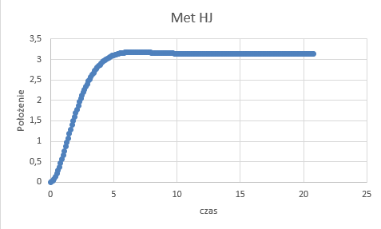
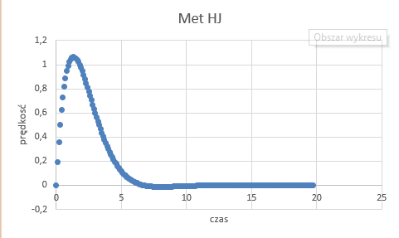
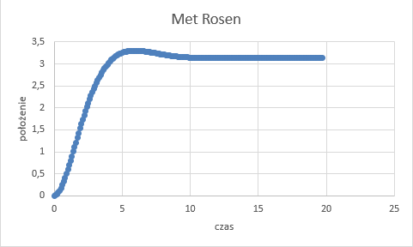
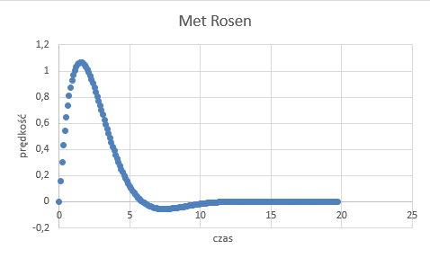
Wnioski:
Z porównywania wyników w tabelach i na wykresach widać ze obie metody dały bradzo podobne rezultaty. Jednak zaobserwowano pewne różnice w ich działaniu i dokładności.
Metoda Hooke’a – W pierwszej części ćwiczenia związanej z funkcją testową można było zauważyć pewną tendencje metody względem zmniejszającego się kroku. Im mniejszy krok tym większa liczba wywołań funkcji.
Metoda Rosenbrocka – Wraz ze zmniejszeniem się kroku liczba wywołań funkcji zmalała wraz z dokładnością. Dzieje się tak dlatego że ta metoda pozwala na bardzo dokładne obliczenia, ale przy większym kroku stąd u nas malała dokładność.
Dodatkowo można zauważyć, że z pośród wszystkich znalezionych minimów tylko ok. 13% to minima globalne. Wykresy kąta od czasu oraz prędkości kątowej od czasu w dużej mierze się pokrywają i nie widać znaczących różnic miedzy metodami.
Podsumowując obie metody spełniają swoją funkcję jednak należy dobrać odpowiednie parametry w zależności od metody której stosujemy, aby uzyskać jak najlepsze rezultaty co pokazała zmiana długości kroku.

